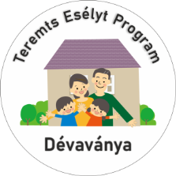
NYILATKOZAT
hozzátartozói viszonyról
Alulírott _____________________________(1. pályázó neve), 5510 Dévaványa, ___________________________________________(lakcím), _______________________________ (születési hely, idő), _________________________________(anyja neve), illetve ___________________________________________ (2. pályázó neve), 5510 Dévaványa, ______________________ ________(lakcím), _____________________________ (születési hely, idő), ___________________________ (anyja neve) teljes felelősségünk tudatában ezúton kijelentjük, hogy nem vagyunk az önkormányzat vezető tisztségviselői, sem a képviselő-testület tagjai, illetve az előbbiek Ptk. szerinti közeli hozzátartozói (házastárs, az egyeneságbeli rokon, az örökbefogadott, a mostoha- és a nevelt gyermek, az örökbefogadó-, a mostoha- és a nevelőszülő és a testvér).
Tudomásul vesszük, hogy ha a jövőben az önkormányzat vezető tisztségviselője, képviselő-testület tagja, illetve annak Ptk. szerinti közeli hozzátartozójává válunk, lakáshasználati jogosultságunk megszűnik.
Dévaványa, 2025. ___ hó ___ nap

____________________________  - Pályázó aláírása | ____________________________  - Pályázó aláírása

Előttünk, mint tanúk előtt:

1. tanú: |  | 2. tanú
______________________ | Név | ______________________
______________________ | Lakcím | ______________________
______________________ | Aláírás | ______________________

